Chapitre
ANGLES

I – Vocabulaire – Notation

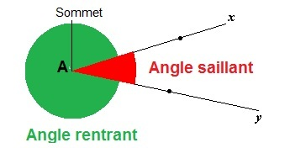

Définitions :
La figure représente deux demi-droites de même origine O qui forment :
- Un angle saillant
- Un angle rentrant
Les deux demi-droites sont les côtés de ces deux angles
L’origine des deux demi-droites est le sommet de ces deux angles

Notations :

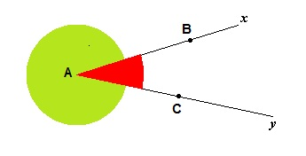 | On note xAy ou yAx l’angle de sommet A dont les côtés sont les demi-droites [Ax) et [Ay)  Si B appartient à [Ax) et C appartient à [Ay), l’angle xAy se note aussi BAC ou CAB  On note xAy ou yAx l’angle rentrant de sommet A dont les côtés sont [Ax) et [Ay). Cet angle peut aussi se noter BAC ou CAB.

II – Mesure d’un angle

L’unité de mesure d’un angle est le degré.
Un angle se mesure à l’aide d’un rapporteur.
Exemple :
Tracer une demi-droite [Ox). Construire [Oy) de sorte que xOy =50°
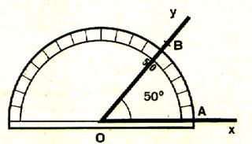

Notation : 50 ° se lit « cinquante degrés »
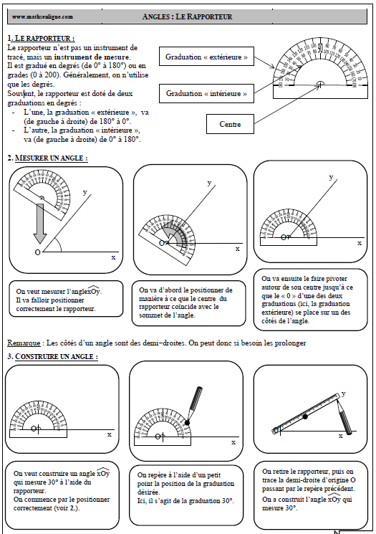

III – Les angles particuliers

